**CHƯƠNG VIII: DA**

**Lựa chọn từ thích hợp điền vào chỗ trống trong các câu hỏi sau:**

***Câu 1: Nghiên cứu thông tin bài 41 kết hợp quan sát hình hoàn thành nội dung:***

|  |
| --- |
| lớp mỡ dưới da bảo vệ cơ thể 3 lớp lớp biểu bì điều hòa thân nhiệt |

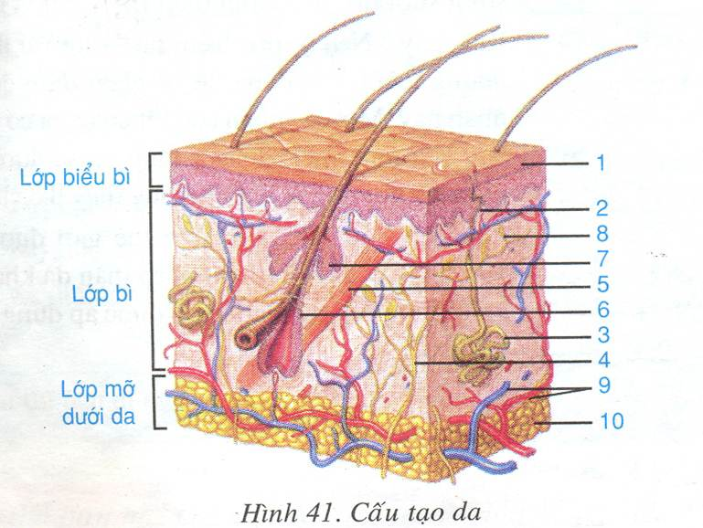

Da có cấu tạo gồm … lớp: …………………., lớp bì và ………………. Các lớp của da đều phối hợp thực hiện các chức năng: tạo vẻ đẹp cuả con người, ……………, ………………………, bài tiết và tiếp nhận kích thích.

***Câu 2: Nghiên cứu thông tin bài 42 hoàn thành nội dung***:

|  |
| --- |
| vệ sinh tắm rửa xây xát da sạch sức chịu đựng |

Phải thường xuyên .........., thay quần áo và giữ gìn da ............để tránh bệnh ngoài da. Phải rèn luyện cơ thể để nâng cao ................ của cơ thể và của .......... Tránh làm da bị ........... hoặc bị bỏng. Giữ gìn ........... nơi ở và nơi công cộng.